Bài tập:
1. Vẽ sơ đồ mạng: PERT, GANTT, AOA, AON
- Xác định đường Găng
- Tính các mốc: ES (thời gian bắt đầu sớm), EF (thời gian hoàn thành sớm), LS, LF
- Tính chi phí ước lượng hoàn thành dự án EAC và các chỉ số EVM, dự đoán kết quả theo từng công thức.
2. Xác định đường Găng
- Rủi ro và sự cố phát sinh làm ảnh hưởng đến thời gian và chi phí dự án
- Nêu cách khắc phục/xử lý, xác định lại đường găng (Phân bổ nhân lực, thay đổi danh sách công việc – thứ tự ưu tiên và công việc phụ thuộc, rút ngắn đường Găng, ….)
- Tính toán lại chi phí để khắc phục rủi ro/sự cố (có cần chi thêm bao nhiêu tiền, giá thấp nhất phải chi thêm để hoàn thành dự án đúng hạn là gì? Bao nhiêu? …..
3. Tính độ đo theo chức năng (Function Point): Sinh viên được cung cấp bảng dữ liệu các về các tham biến độ đo (Measurement Parameters) và giá trị nhân tố trọng số (Weighting Factor), các giá trị của 14 questions để tính toán FP.
CAF = [0.65 + 0.01 * Σ(fi)]

4. Tìm đường găng, tìm ngày bắt đầu sớm (ES), kết thúc sớm (EF), bắt đầu trễ (LS), kết thúc trễ (LF), thời gian dự trữ theo sơ đồ Pert cho sẵn.

5. Cho bảng danh sách gồm tên công việc, thời gian thực hiện, số lượng nhân sự thực hiện. SV xây dựng sơ đồ PERT, tìm đường găng và vẽ sơ đồ phụ tải nguồn lực, sơ đồ điều chỉnh nguồn lực theo hướng hạn chế nhân lực nhất.

Bài tập mẫu câu 3:
Tính điểm chức năng (FP), năng suất (Productivity), tài liệu , chi phí cho mỗi chức năng cho dữ liệu sau:
1.Số lượng đầu vào của người dùng = 24
2.Số lượng đầu ra của người dùng = 46
3.Số lượng yêu cầu = 8
4.Số lượng tập tin = 4
5.Số lượng giao diện bên ngoài = 2
6.Nỗ lực = 36,9 người-tháng (effort)
7.Tài liệu kỹ thuật = 265 trang
8.Tài liệu người dùng = 122 trang
9.Chi phí = $7744/tháng
Các hệ số phức tạp xử lý khác nhau là: 4, 1, 0, 3, 3, 5, 4, 4, 3, 3, 2, 2, 4, 5

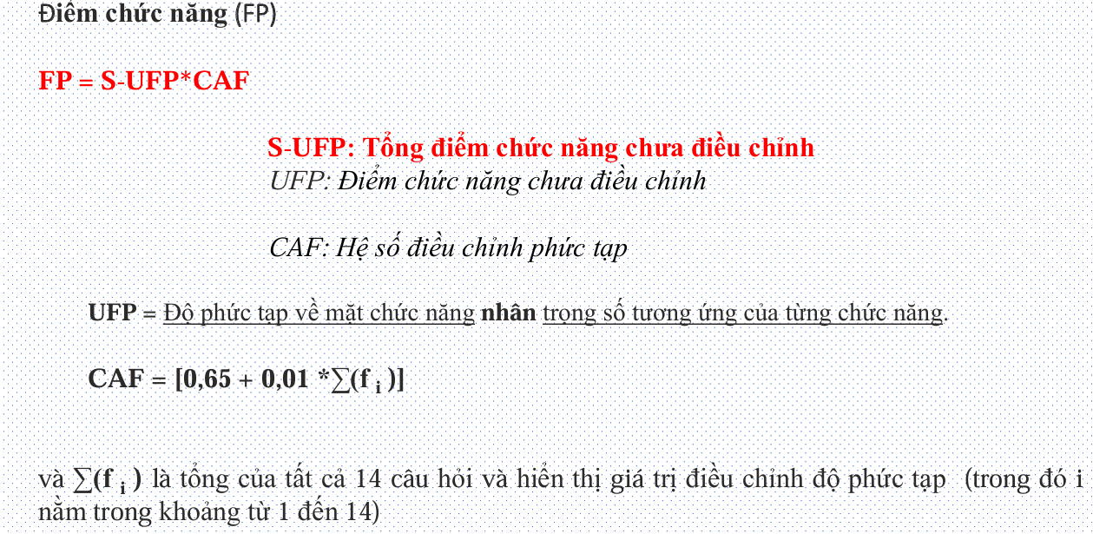
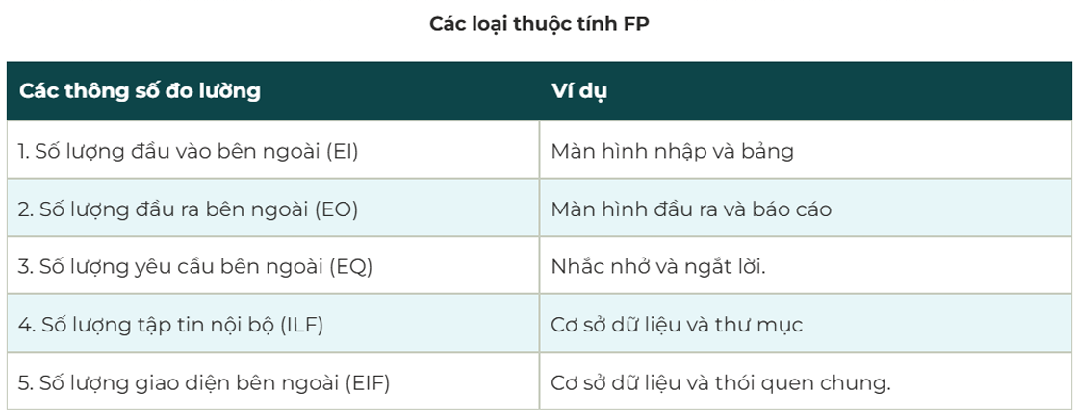
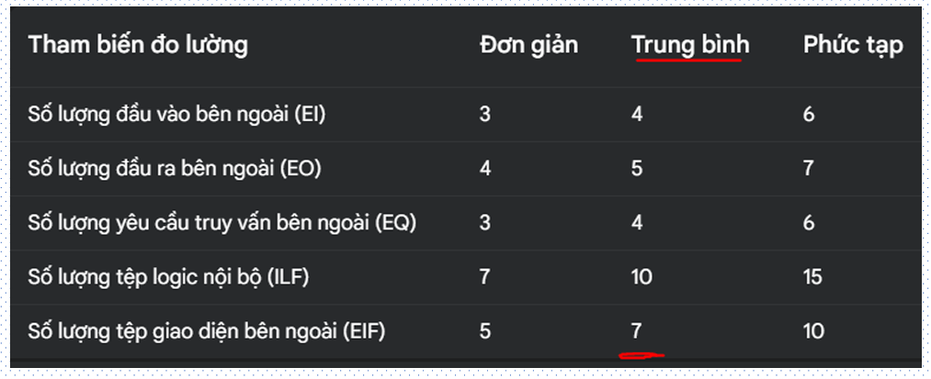

Tham biến đo lường | Giá trị | Trọng số | Điểm
Đầu vào | 24 | 4 | 96
Đầu ra | 46 | 5 | 230
Yêu cầu | 8 | 4 | 32
Tệp | 4 | 10 | 40
Giao diện | 2 | 7 | 14
Tổng |  |  | 412

S - UFP = 24*4 + 46*5 + 8*4 + 4*10 + 2*7 = 412

CAF = [0,65 + 0,01 *∑(f i)]
= 0,65 + 0,01* (4 + 1 + 0 + 3 + 3 + 5 + 4 + 4 + 3 + 3 + 2 + 2 + 4 + 5) = 1,08

FP = S-UFP * CAF = 412 * 1,08 = 444,96

Năng suất (Productivity) = FP / effort = 444,96 / 36,9 = 12,06 FP/người-tháng

Tài liệu trên mỗi FP = tổng số trang / FP = (265 + 112) / 444,96 = 0,85 trang/FP

Chi phí cho mỗi FP = $ / FP = Chi phí / FP = 7744 / 444,96 = 17,4 $/FP - tháng

CAF (Complexity Adjustment Factor) được tính dựa trên 14 câu hỏi về các đặc điểm chung của hệ thống. Mỗi câu hỏi được đánh giá trên thang điểm từ 0 đến 5, với 0 là không ảnh hưởng và 5 là ảnh hưởng rất lớn. Vd các giá trị cho 14 câu hỏi như sau:
1. Dữ liệu truyền thông: 3
2. Chức năng phân tán: 2
3. Hiệu năng: 4
4. Cấu hình thiết bị: 1
5. Tỷ lệ giao dịch: 3
6. Đầu vào dữ liệu trực tuyến: 5
7. Hiệu quả người dùng cuối: 4
8. Cập nhật trực tuyến: 3
9. Xử lý phức tạp: 4
10.Khả năng sử dụng lại: 2
11.Số lượng giao diện: 3
12.Dễ dàng cài đặt: 4
13.Dễ dàng vận hành: 3
14.Dễ dàng thay đổi: 2

1. Hệ thống có yêu cầu sao lưu và phục hồi đáng tin cậy không?
2. Có cần truyền thông dữ liệu chuyên dụng để truyền thông tin đến hoặc từ ứng dụng không?
3. Có các chức năng xử lý phân tán không?
4. Hiệu suất có quan trọng không?
5. Hệ thống sẽ chạy trong một môi trường hoạt động hiện có, được sử dụng nhiều chứ?
6. Hệ thống có yêu cầu nhập dữ liệu trực tuyến không?
7. Nhập dữ liệu trực tuyến có yêu cầu giao dịch nhập phải được xây dựng trên nhiều màn hình hoặc thao tác không?
8. Các ILF có được cập nhật trực tuyến không?
9. Đầu vào, đầu ra, tệp hoặc truy vấn có phức tạp không?
10. Xử lý bên trong có phức tạp không?
11. Mã có được thiết kế để có thể tái sử dụng không?
12. Việc chuyển đổi và lắp đặt có bao gồm trong thiết kế không?
13. Hệ thống có được thiết kế để cài đặt nhiều lần trong các tổ chức khác nhau không? 14 Ứng dụng có được thiết kế để hỗ trợ người dùng thay đổi và dễ sử dụng không?

Dựa trên phép đo FP của phần mềm, nhiều số liệu khác có thể được tính toán:
- Lỗi/FP: Số lượng lỗi được phát hiện trên mỗi Function Point.
- $/FP: Chi phí tính bằng USD trên mỗi Function Point.
- Khuyết tật/FP: Số khuyết tật được phát hiện trên mỗi Function Point.
- Các trang tài liệu/FP: Số lượng trang tài liệu phát sinh trên mỗi Function Point.
- Lỗi/PM: Số lỗi được phát hiện trên mỗi Person-Month (người-tháng).
- Năng suất: FP/PM, tức là số Function Points hoàn thành trong một Person-Month.
- $/Trang tài liệu: Chi phí tính bằng USD trên mỗi trang tài liệu.
- LOC (Lines of Code): Số dòng mã nguồn, có thể dùng để so sánh với FP.

TH2 tính FP cách khác khi độ khó của các tham biến đo lường khác nhau
Bài 3: Academic System
● The number of input application = 7, the courses valuNamely : login, logout, filling KRS, confirming KRS, updating KRS, checking the courses schedule, checking e.
● The number of output application = 5, Namely : KRS, subject, lecture schedule, lecturer, classroom.
● The number of online query = 7, Namely : showing courses schedule, saving KRS, updating KRS, showing courses value, showing lecturers name, showing classroom, verify the username and password (login).
● The number of logic file = 5, Namely : lecturer, courses value, subject, classroom, student.
● The number of external interface = 0
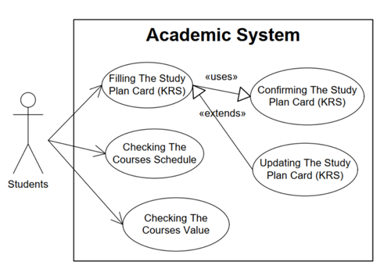
SV tự xác định số lượng (count) cho từng tham biến độ đo như trên và tính function point cho bảng sau:
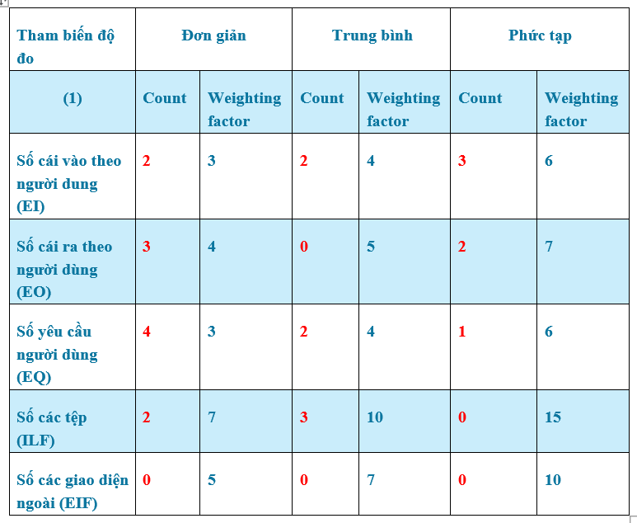
Giá trị điều chỉnh độ phức tạp như sau: 5, 4, 4, 3, 5, 4, 5, 2, 4, 5, 4, 1, 3, 4
Ta có:

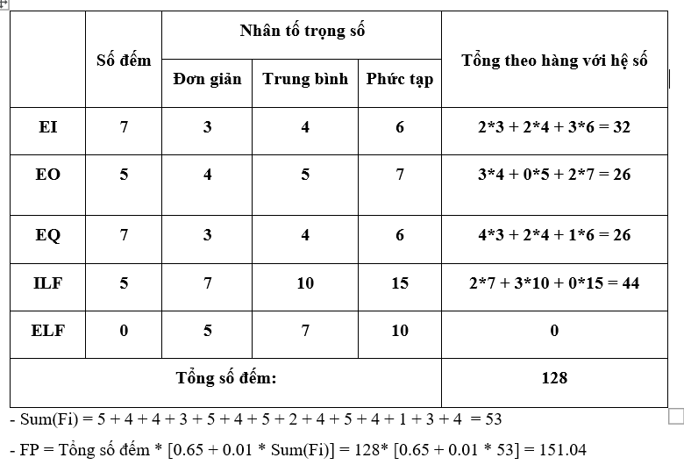

Ví dụ 2:
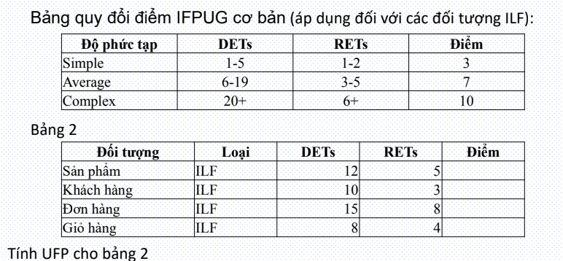
Giải
Đối tượng | Loại | DETs | RETs | Điểm
Sản phẩm | ILF | 12 | 5 | 7
Khách hàng | ILF | 10 | 3 | 7
Đơn hàng | ILF | 15 | 8 | 10
Giỏ hàng | ILF | 8 | 4 | 7

UFP = 7 + 7 + 10 + 7 = 31
Bài tập mẫu câu 4:
ví dụ 1:
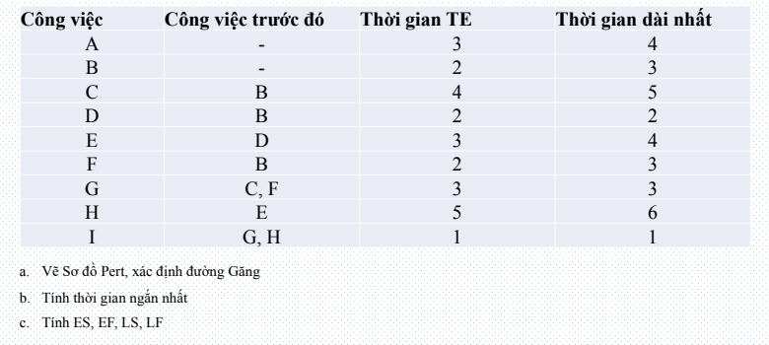
Giải
a.
- Sơ đồ PERT:
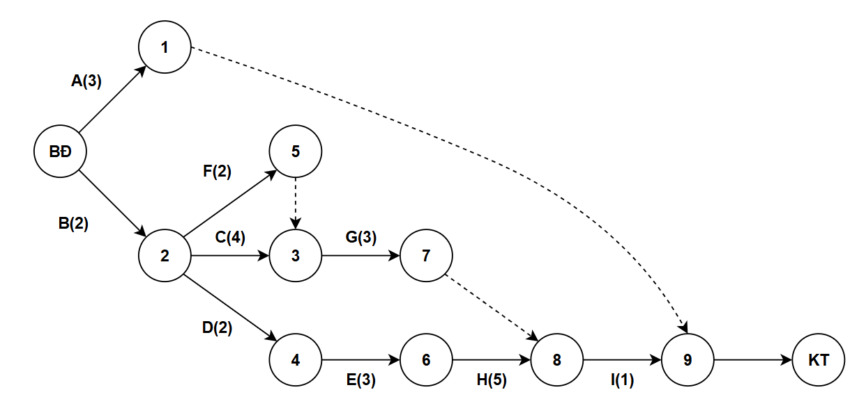
- Xác định đường Găng:
MAX:
1 - 9: 3
2 - 5 - 3 - 7 - 8 - 9: 2 + 2 + 3 + 1 = 8
2 - 3 - 7 - 8 - 9: 2 + 4 + 3 + 1 = 10
2 - 4 - 6 - 8 - 9: 2 + 2 + 3 + 5 + 1 = 13 => MAX
MIN:
9 - 1: 13 - 3 = 10
9 - 8 - 7 - 3 - 5 - 2: 13 - 1 - 3 - 2 - 2 = 13 - 8 = 5
9 - 8 - 7 - 3 - 2: 13 - 1 - 3 - 4 - 2 = 13 - 10 = 3
9 - 8 - 6 - 4 - 2: 13 - 1 - 5 - 3 - 2 - 2 = 13 - 13 = 0 => MIN
Vậy đường găng là: 2 - 4 - 6 - 8 - 9
b.
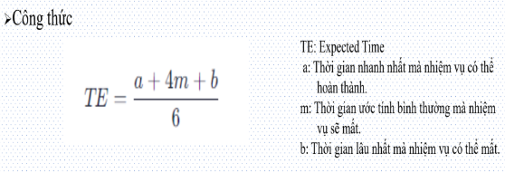
nếu đéo có m thì :
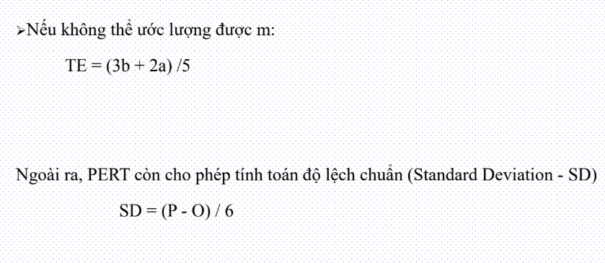
Vậy a = (5TE - 3b)/2

Công việc | TE | TG Dài Nhất (b) | TG Ngắn Nhất(a)
A | 3 | 4 | 1,5
B | 2 | 3 | 0,5
C | 4 | 5 | 2,5
D | 2 | 2 | 2
E | 3 | 4 | 1,5
F | 2 | 3 | 0,5
G | 3 | 3 | 3
H | 5 | 6 | 3,5
I | 1 | 1 | 1

c.
Cách tính ES, EF, LS, LF:
+ Tính toán thời gian sớm nhất (ES, EF):
Bắt đầu từ công việc đầu tiên của dự án, gán ES = 0.
EF của công việc đầu tiên bằng thời gian thực hiện của nó (EF = ES + thời gian thực hiện).
Với mỗi công việc tiếp theo, ES của nó bằng EF lớn nhất của các công việc liền trước.
EF của công việc bằng ES cộng với thời gian thực hiện của nó (EF = ES + thời gian thực hiện).
+ Tính toán thời gian muộn nhất (LS, LF):
Bắt đầu từ công việc cuối cùng của dự án, gán LF bằng EF của nó.
LS của công việc cuối cùng bằng LF trừ đi thời gian thực hiện của nó
(LS = LF - thời gian thực hiện).
Với mỗi công việc trước đó, LF của nó bằng LS nhỏ nhất của các công việc liền sau.
LS của công việc bằng LF trừ đi thời gian thực hiện của nó (LS = LF - thời gian thực hiện).
+ Nếu điểm nằm trên đường Găng:
ES = LS
EF = LF
+ Công thức tính thời gian dự trữ (Total Float) của một công việc là:
Thời gian dự trữ = LS - ES = LF - EF


Công việc | ES | EF | LS | LF
A | 0 | 3 | 10 | 13
B | 0 | 2 | 0 | 2
C | 2 | 6 | 5 | 9
D | 2 | 4 | 2 | 4
E | 4 | 7 | 4 | 7
F | 2 | 4 | 7 | 9
G | 6 | 9 | 9 | 12
H | 7 | 12 | 7 | 12
I | 12 | 13 | 12 | 13

Bài tập câu 5:
Coi phần

Bài tập bổ sung

1.
Nếu là em thì em chọn B:
Giải thích:
- em muốn nhận lương cao hơn hàng tháng và không cần đợi cuối năm
Nếu là em thì em chọn A:
Giải thích:
- em muốn có thu nhập đều đặn và sẵn sàng nhận thưởng vào cuối năm,
2.
Ở góc độ công ty, thỏa thuận với anh B có thể được ưu tiên hơn, vì:
- Không có khoản thưởng cuối năm giúp công ty dễ dàng quản lý ngân sách hơn, đặc biệt là khi cần kiểm soát dòng tiền.
- Trả lương cố định hàng tháng có thể minh bạch hơn và tránh được các chi phí phát sinh vào cuối năm.
Tuy nhiên, thỏa thuận với chị A cũng có lợi thế:
- Chính sách thưởng có thể khuyến khích nhân viên làm việc chăm chỉ hơn, nâng cao hiệu suất để nhận được khoản thưởng cuối năm.
- Chính sách này phù hợp với các doanh nghiệp muốn giữ chân nhân viên trong dài hạn.

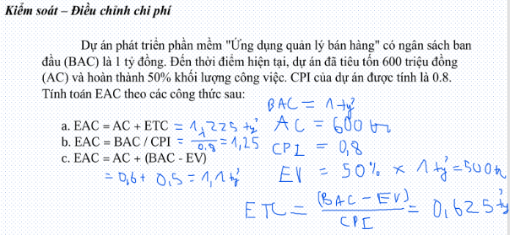

Cách tính chi phí ước lượng khi hoàn tất - EAC
Áp dụng phương pháp Earned Value Management (EVM):

EAC = AC + ETC
EAC = BAC / CPI ( CPI = EV / AC )
EAC = AC + (BAC - EV)

AC (Actual Cost): Chi phí thực tế đã phát sinh đến thời điểm hiện tại.
ETC (Estimate to Complete): Ước lượng chi phí cho phần việc còn lại.
BAC (Budget at Completion): Ngân sách ban đầu của dự án.
CPI (Cost Performance Index): Chỉ số hiệu suất chi phí
EV (Earned Value): giá trị công việc đã hoàn thành
Một số công thức áp dụng trong phương pháp Earned Value Management (EVM)
- Planned Value (PV): Giá trị kế hoạch của công việc dự kiến hoàn thành đến một thời điểm nhất định.

PV = % công việc kế hoạch hoàn thành x Ngân sách dự án (BAC)

- Earned Value (EV): Giá trị của công việc thực tế đã hoàn thành đến một thời điểm nhất định.

EV = % công việc thực tế hoàn thành x Ngân sách dự án (BAC)

- Actual Cost (AC): Chi phí thực tế đã bỏ ra để hoàn thành công việc đến một thời điểm nhất định.
- Cost Variance (CV): Chênh lệch chi phí, cho biết dự án đang vượt ngân sách hay tiết
kiệm chi phí.

CV = EV – AC

- Schedule Variance (SV): Chênh lệch tiến độ, cho biết dự án đang đi trước hay đi sau so
với kế hoạch.

SV = EV - PV

